Конспект внеурочного занятия по музыке
Тема: Добро и зло в балете К. Хачатуряна «Чиполлино»
Класс: 3
Тип урока: открытие нового знания
Цель: знакомство с балетом К. Хачатуряна «Чиполлино»
Задачи:
Формирование представлений о балете
Развитие интереса к предмету «Музыка»
Воспитание нравственных представлений о добре и зле
Оборудование: мультимедийный проектор, компьютер, колонки.
Этапы урока:
- Самоопределение к деятельности (2мин)
- Постановка учебной задачи (1 мин)
- Открытие «нового знания» (27 мин)
- Первичное закрепление (3 мин)
- Итог урока. Рефлексия (7мин)

Ход урока

Этап | Деятельность учителя | Деятельность учащихся | Методологическая основа
Организа-ционный | Обучающиеся заходят в кабинет под музыку «Общий танец» из балета К.Хачатуряна «Чиполлино».  - Я предлагаю вам поздороваться необычным способом. Выбирайте одно действие на картинке, нажимайте на эту ладошку и мы совершим это действие с вами вдвоем. | Выбирают ладошку, «нажимают» на неё, выполняют задание, которое на ней написано (Приложение 1)
Постановка учебной задачи | - Теперь, когда мы с вами эмоционально настроились на занятие, я предлагаю к нему перейти.  - Сейчас вы должны отгадать загадку и понять, о чём мы будем говорить сегодня на занятии.  - Я в Италии родился на семейной грядке  А потом туда явился жадина прегадкий  Всех хотел ограбить он  Назывался принц Лимон  Но его с престола скинул  Лук весёлый - …  - Как вы считаете, о чем мы будем говорить сегодня?  На доску вывешивается рисунок Чиполлино | - ЧИПОЛЛИНО  - О чиполлино, о сказке и, наверно, есть какое-то музыкальное произведение про него.
Открытие «нового знания» | - Вы совершенно прАвы! Сегодня мы обо всём этом поговорим.  - Вы помните, кто написал сказку о Чиполлино и как точно она называется?  Учитель показывает книгу.  - Действительно, её написал Джанни Родари.(СЛАЙД) Он родился больше ста лет назад в 1920 году. Очень любил сказки и, когда вырос, стал детским писателем. Его сказки знают и любят во всём мире. И самая известная из них – «Приключение Чиполлино». Заполните рабочий лист (приложение 2) в левой части под портретом Джанни Родари. Запишите всё со слайда, что выделено жирным.  - А что вы знаете об этой сказке? О чём она? Почему она так называется? Кто её главный герой?  - Давайте подумаем, какой характер у Чиполлино?  - Хорошо! Теперь представим себя в роли композитора. Если бы вы сочиняли музыку, чтобы в ней показать характер Чиполлино, какой бы жанр вы выбрали для его образа?  В рабочем листе, после таблицы подпишите, что мы рассматриваем образ Чиполлино и в 2 столбике рядом с жанром, запишите, какой жанр вы считаете наиболее подходящим. (СЛАЙД)  - А какие музыкальные инструменты вы бы хотели использовать? Можно назвать только группы инструментов. Запишите во вторую строчку раз-два-три.  - И давайте определим, какой темп вы бы выбрали. Запишите в рабочий лист.  Спрашиваю троих желающих сказать своё мнение.  - Сказка «Приключения Чипполино» стала сюжетом для одноименного балета. А музыку к балету «Чиполлино» написал армянский композитор, который жил и работал в 20 веке - Карен Хачатурян (СЛАЙД). Заполните рабочий лист в левой части под портретом Карэна Хачатуряна. Запишите всё со слайда, что выделено жирным.  Они оба родились в 1920 году. Композитор — 19 сентября, а писатель—23 октября.  - Давайте вспомним, что такое балет?  - Действительно. Балет – это музыкальный спектакль, в котором главным выразительным средством является танец. Балет объединяет в себе драматическое действие, музыку, танец, изобразительное искусство.  - Послушаем же отрывок из этого балета «Выход Чиполлино». При прослушивании заполните последнюю колонку таблицы.  Спрашиваю тех же троих, сверяем, кто был ближе всего.  - По тому, что мы обсудили и по прослушанному, напишите под таблицей описание героя. Кто-то хочет зачитать, что получилось?  - Значит этот персонаж добрый или злой? Какой смайлик нужно раскрасить, чтобы показать характер персонажа?  - Правильно. Раскрашиваем теми цветами, какой вам представился при прослушивании отрывка о Чиполлино. | - Джанни Родари «Приключения Чиполлино»  - Главный герой сказки – мальчик-луковка. Чиполлино, в переводе с итальянского - это лук.  - Весёлый, жизнерадостный, солнечный, игривый, шутливый.  - Танец, марш  - Струнно смычковые, деревянно духовые, ударные.  - Аллегро(быстро), престо (очень быстро)  - Балет – это спектакль, в котором танцуют.  - Добрый  - Левый | Метод сочинения уже сочиненного  Метод перекодирования
 | - Теперь я включу вам другой отрывок. После прослушивания я у вас спрошу: Какие чувства у вас вызывает музыка? Запишите их. Доброго или злого персонажа она характеризует?  Слушают «Выход Помидора»  - Да, это синьор Помидор. Запишите его имя в соответствующей графе. Какой образ синьора Помидора возник у вас?  - В подтверждение послушайте отрывок из книги и запишите его описание. Какой смайлик характеризует нашего героя? Раскрасьте правый смайлик, опираясь на то, какой цвет вы представили при прослушивании.  - Как вы считаете, почему мы сегодня разбирали образы и характеры именно этих двух персонажей?  - Всё верно! Предположите, какая же всё-таки тема нашего занятия? Ведь мы так и не определили её в начале.  - Верно! Давайте запишем тему в самом верху нашего рабочего листа, только чуть-чуть раскроем её, ведь мы же на музыкальном занятии, значит и тема должна быть соответствующая. Тема: «Добро и зло в балете К. Хачатуряна «Чиполлино» (СЛАЙД) | - Вызывает чувство тревоги,  - Злого  - Коварного, скрытного, хитрого, услужливый  - Потому что один добрый, а другой злой.  - Потому что Чиполлино совершал хорошие поступки, а Помидор всегда всё только портил.  - Тема нашего занятия «добро и зло» | Метод сравнения  Метод перекодирования
 | - Отлично! А мы переходим с вами к заключительному произведению балета. Называется «Общий танец». Это действие происходит в самом конце балета, когда все враги повержены, правда и добро восторжествовали.  Сейчас вы должны быть очень внимательным, потому что вам предстоит определить, сколько частей в следующем отрывке из балета. И мне будет очень интересно узнать, заметите ли вы определенную особенность?  Слушают «Общий танец»  - Итак, сколько частей в этом произведении?  - Повторяются ли какие-то части? Как мы можем обозначить буквами?  - Особенность была какая-то? Заметили что-то необычное или, возможно, вы её уже где-то слышали?  - Верно! Эта музыка, действительно, играла в начале нашего занятия для того, чтобы Вы обратили на неё внимание. Как вы думаете, почему музыка для общего танца и для Чиполлино похожа друг на друга?  - Молодцы! Мы сейчас с вами представим, что сами участвуем в балете. Все встаем. В первой части мы будем зажигать звезды, а во второй – как царевны-лебедь будем взмахивать крыльями, при повторе частей, повторяем движения. | - Четыре  - Повторяются первая и вторая  - АВАВ  - Мы слышали её, когда заходили в кабинет, и когда слушали «Танец Чиполлино»  - Потому что общий танец описывает радость, счастье, что добро победило над злом и Чиполлино сам показывает это своими поступками, он олицетворяет всю их добрую компанию. | Метод пластического интонирования
Первичное закрепление | - Молодцы! Вы отлично справились! Какая же основная идея сказки?  - Действительно! Это мудрая и поэтическая сказка - размышление о любви, о жизни с её радостями и горестями.  - Запишите основную идею сказки в последние строчки своего рабочего листа. Вы заполнили весь рабочий лист. Молодцы! Он остается с вами и даже с ещё одним приятным бонусом. Переверните лист, там раскраска. Это задание на дом – раскрасьте эту картинку такими цветами, которые подходят под наше сегодняшнее занятие. Можете дома включить себе балет «Чиполлино» и раскрашивать под эту музыку. | - Основная идея сказки- борьба против злых сил, мешающих счастью человека, победа добра и верной любви. | Метод перекодирования
Итог урока. Рефлексия | - Для того, чтобы подвести итоги урока, нам поможет кубик Блума.  - Подбрасывайте кубик и придумайте вопрос или задание другому ученику, после того, как он ответит, передайте ему кубик. Перекиньте кубик, если такая грань уже выпадала. Тем, кому не достанется кубик, смогут поиграть в эту игру на перемене (Приложение 3)

ПРИЛОЖЕНИЕ 1
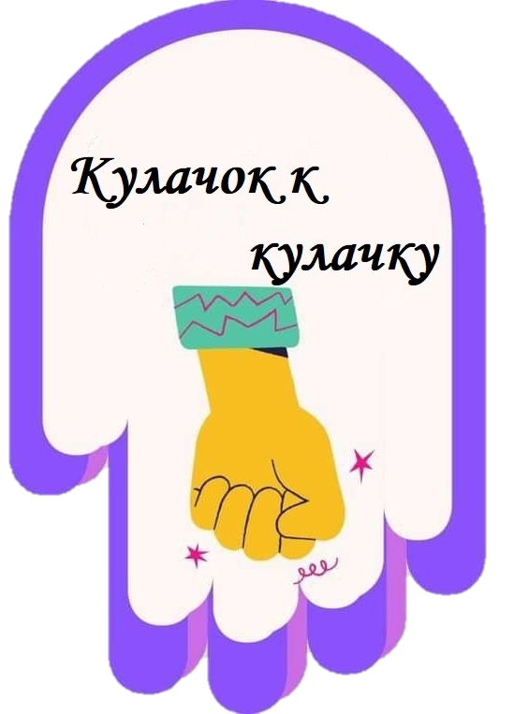
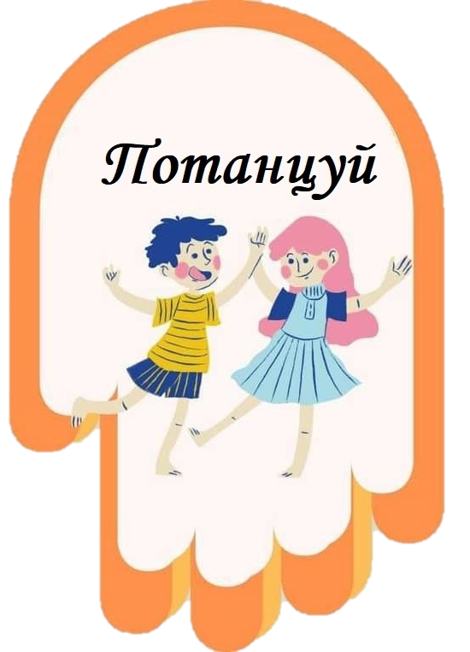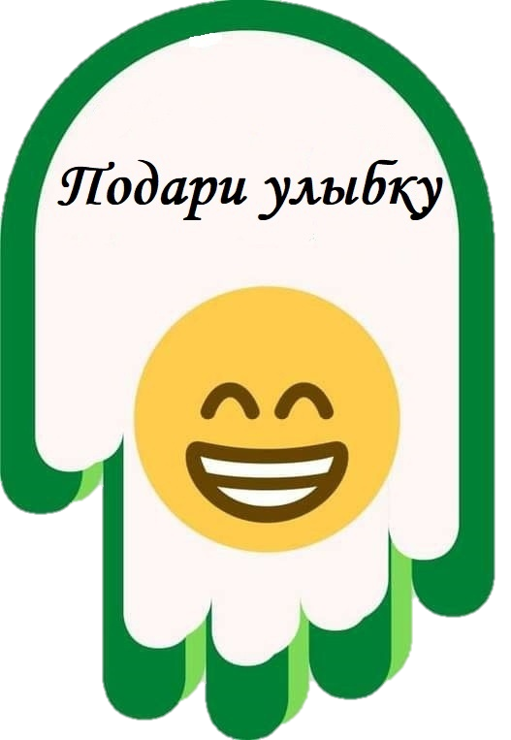

ПРИЛОЖЕНИЕ 2
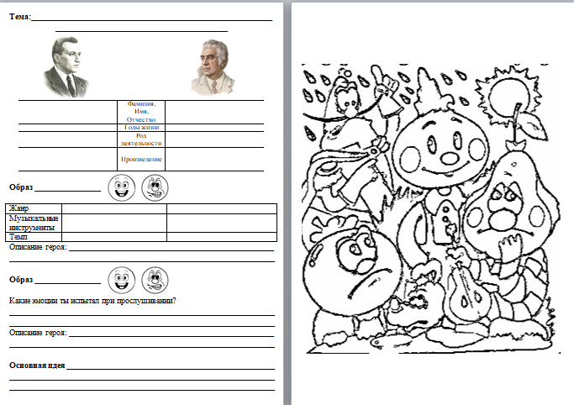

ПРИЛОЖЕНИЕ 3
